МБОУ «Троицкая средняя общеобразовательная школа №2»

**Проект по русскому языку**

***«Тайна моего имени»***

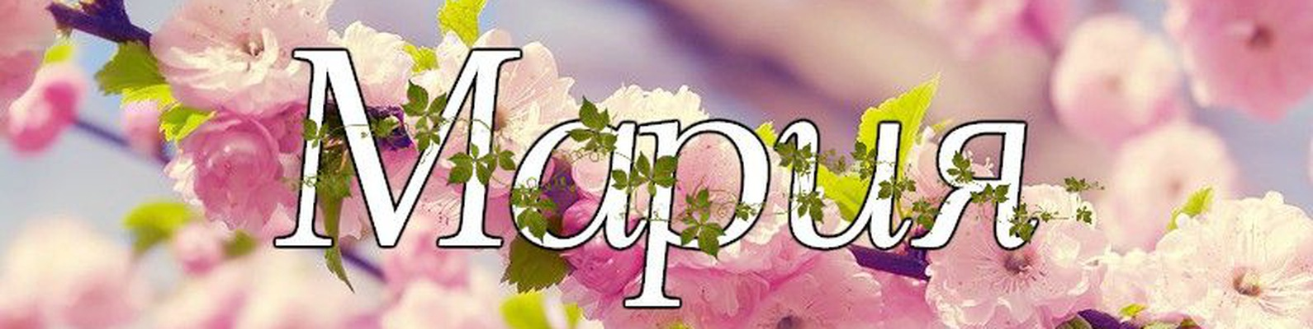

Работу выполнила:

ученица 3 «Б» класса

Жигальцова Мария

*«Помните, что для человека звук его имени*

*является самым сладким и самым важным звуком человеческой речи»*

[*Дейл Карнеги*](https://aforisimo.ru/autor/%D0%94%D0%B5%D0%B9%D0%BB+%D0%9A%D0%B0%D1%80%D0%BD%D0%B5%D0%B3%D0%B8/)

**1.** Имя МАРИЯ имеет древнееврейское происхождение, варианты значения – «горькая», «желанная», «безмятежная». Имя Мария самое распространённое имя в мире, потому что именно так зовут мать Иисуса. Имя Мария носили многие королевские особы Европы, в том числе и в Российской империи.

**2.** Мои родители назвали меня Мария, потому что я действительно «желанная», а еще, потому что у меня есть брат Ваня, мы двойняшки и родились в один день. Мама говорит, что есть очень красивое растение Иван да Марья, оно привлекает к себе взгляд неожиданным видом своих цветов, кажется, что Иван да Марья цветет одновременно и желтыми, и синими цветами. Люди с давних времен наделяли цветы Иван да Марьи сильными магическими свойствами. Считалось, что сорванные в ночь на Ивана Купалу, они способны стать надежным оберегом дома от любых злых сил и чар, а также хранителем счастья в семье. А семья в жизни каждого человека- это самое главное богатство! Нас назвали так, чтобы мы с моим братом были неразлучны как этот красивый цветок.

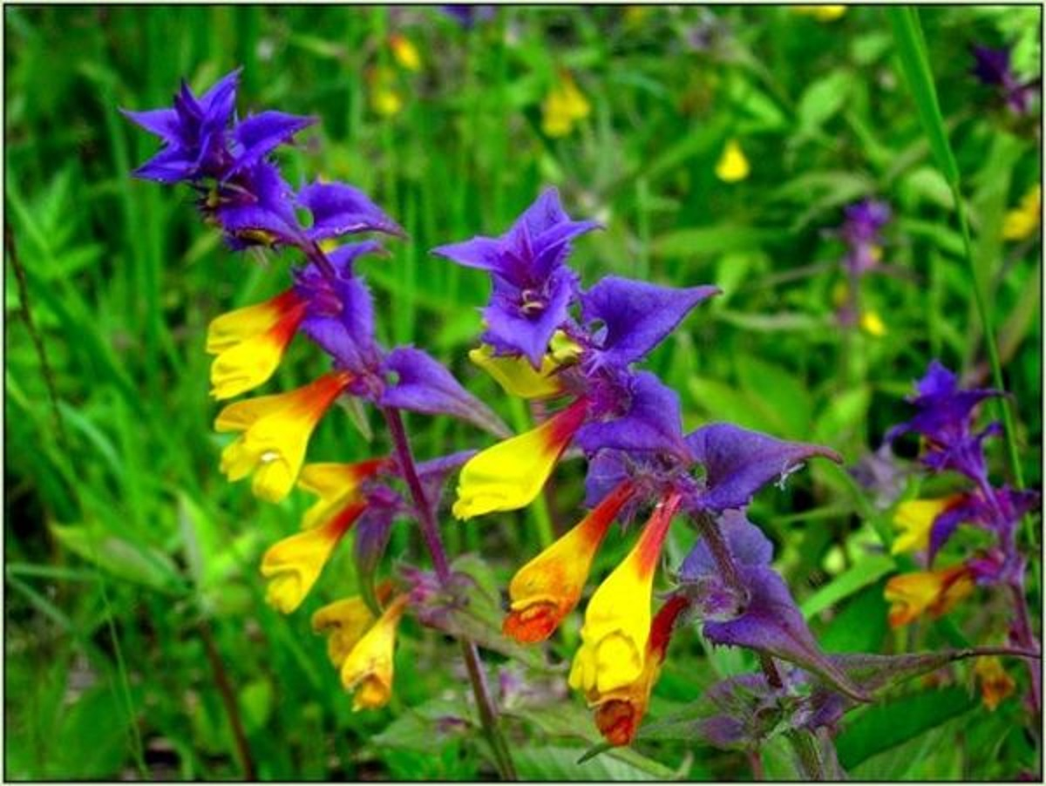

**3.** Характер имени Мария. Мария - добрая, ласковая, уравновешенная девочка. Ее любимое занятие - побыть нянькой для маленьких ребятишек. Мария очень ранимая, нелегко переживает даже небольшое замечание в свой адрес. В то же время в ее характере присутствуют твердость, чувство собственного достоинства, способность постоять за себя. Она всегда раздает свое тепло другим. Любое несчастье, которое приключается даже с малознакомыми людьми, вызывает у нее желание помочь.

**4.** Мой характер полностью совпадает с характеристикой имени. Я очень ласковая и люблю играть с маленькими детьми, придумываю для них интересные занятия и игры. Я всегда боюсь чем-нибудь обидеть другого человека и поэтому во многом стараюсь уступить. Мама говорит, что я очень ранимая, потому что когда смотрю передачи и фильмы про маму, семью или где люди попадают в беду, я всегда плачу. Имя Мария мне очень нравится. Оно доброе, нежное и очень теплое и мягкое.

**5. Известные люди, которые прославили имя Мария**

**Мария Кюри-Склодовска** — [французский](https://to-name.ru/historical-events/francia.htm) физик и химик

**Мария Федоровна Андреева** — русская актриса.

Мария— итальянский [врач](https://to-name.ru/an/vr/vr1.htm), педагог, ученый, философ,

Мария Петровна Максакова  — советская оперная певица

Мария Владимировна Миронова — советская и российская актриса

Мария Ивановна Кулькина — советская лётчица, участница [Великой Отечественной войны](https://to-name.ru/historical-events/2-otechestvennaja-vojna.htm)

Мария Викторовна Бутырская — российская фигуристка

Мария Юрьевна Толкачёва — российская гимнастка,

ну и конечно Дева Мария!